9月豆粕有望走强 买入看涨豆粕期权

一、基本面分析
1.1国际方面：美豆单产不定，天气炒作仍是关键
8月下旬，美国中西部局地收获有利降雨，大豆前景略微改善。报告显示，6月、7月及8月初大部时间炎热干燥天气对大豆造成的影响小于之前预期。最新美农报告显示，截至8月27日当周，美国大豆生长优良率为61%，好于预期的60%，之前一周为60%，上年同期为73%。农业期刊FarmJournal的ProFarmer预估2017年美国大豆产量为43.31亿蒲式耳，基于单产为每英亩48.5蒲式耳。但今年美豆实际单产仍有相当大的不确定性，目前预估区间较宽。部分机构认为美农报告的美豆单产及总产预估过于乐观，其他则质疑周作物良好率评级。今年美国农民种植3620万公顷大豆(比去年高250万公顷或7%)，面积创纪录，但平均单产将低于去年的3.5吨/公顷，《油世界》暂估为3.23吨/公顷或48蒲式耳/英亩。基于收获面积为3590万公顷，初步预计今年美豆总产为1.16亿吨，略低于上年。
图1、美豆主产区月度干旱检测图
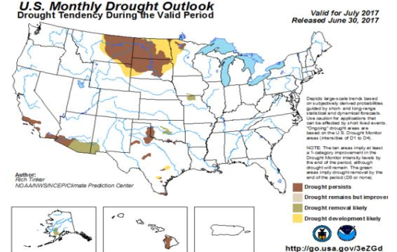

1.2国内方面：未来两月大豆进口压力减弱
据统计，8月份大豆到货量可能在780万～800万吨，而此前的船期数据为750万吨左右。初步统计，9月份预计到货量为660万～700万吨，而10月份的到港量可能会达到650万～700万吨，整体来看，2016/2017年度大豆进口总量预计在9150万吨左右。虽然受环保影响，近期华北、山东部分油厂有所限产或停产，但是整体压榨量仍会保持较高水平，加之近几个月部分进口大豆有望进入储备，因此8～10月份的大豆实际供应量会低于压榨需求量，这将有效缓解国内大豆供应压力，库存水平开始进入缓慢下降趋势。另外，《油世界》预计2017/2018年度中国大豆进口量持稳于9200万吨，主要因国内增产及2017年8月末进口油籽库存创纪录。若预估正确，这将是近5年来中国大豆进口量首次未见增长。
图2、中国大豆月度进口（单位：万吨）

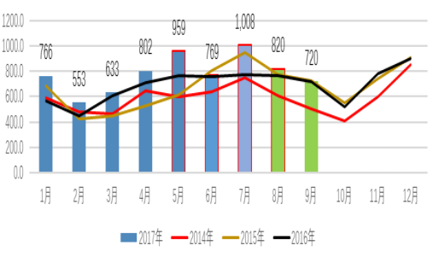
1.3国内豆粕成交较好，挺价意愿增强
目前国内大多油厂以执行合同为主，且有不少油厂9月份合同基本预售完毕，现阶段大多以预售10月至明年1月基差合同为主，其中包括益海集团大多油厂、达孚集团、中储粮集团，广东地区大多油厂等。截至8月28日，本月全国主流油厂共成交394.42万吨，日均成交19.72万吨;7月共成交232.3万吨，日均成交量11.1万吨。8月日均成交增长78%，在成交量中远期合同占比65.8%(远月基差加50～80元/吨成交)，给油厂带来心理支持。而经销商前期基差点价成本偏高，也有挺价意愿，令目前豆粕现货市场表现抗跌。
二、豆粕期权成交量与持仓量分析
8月21日至8月25日，豆粕期权周成交91198手，成交数量较前一周小幅下滑5974手，持仓量184376手，较前一周增加15676手。目前豆粕期权的交易主要集中于1801合约和1805合约。
截止到8月31日，豆粕期权成交量24048手（按双边计算，下同），持仓量200938手，成交额2334.49万元。成交量和持仓量的PC-Ratio 分别为0.70和0.69，持仓量PC-ratio有所下跌,看涨情绪有所增强。其中，一月合约和五月合约成交量分别占所有合约占58.78%、31.74%，持仓量占比分别为69.78%和18.07%。主力m1801和次主力m1805所对应的期权合约系列交易量和成交量十分活跃，流动性最好。
三、豆粕期权交易策略
综上所述，一方面，由于受天气因素干扰，美豆单产仍不确定。另一方面，从9月开始，国内进口大豆到港量将出现较大幅度下滑，预计后期国内油厂压力将有所缓解。10月至年底，虽然水产养殖逐渐结束，但我国节假日较为集中的备货期，将使豆粕需求持续向好。9月份油厂豆粕供需有望转向紧平衡状态。现货方面，8月末，全国豆粕现货价格为2870元/吨附近，沿海产区油厂报价2760～2800元/吨，油厂挺价意愿较强。因此预计连盘豆粕期货中长期机会或将逐步显现，后市开启一波上涨行情的概率较大。
基于上述判断，我们选择了较远期的m1805系列期权构建如下交易策略：
交易合约：m1805-c-2950，
交易方向：买入看涨期权
进场点位：55-65
建仓方式：分批建仓
仓位：不超过30%
目标价位：70-300
止损位：0-50

